
ДЕПАРТАМЕНТ ОБРАЗОВАНИЯ ГОРОДА МОСКВЫ
ВОСТОЧНОЕ ОКРУЖНОЕ УПРАВЛЕНИЕ ОБРАЗОВАНИЯ
ГОСУДАРСТВЕННОЕ ОБРАЗОВАТЕЛЬНОЕ УЧРЕЖДЕНИЕ
СРЕДНЯЯ ОБЩЕОБРАЗОВАТЕЛЬНАЯ ШКОЛА №402
111538, г. Москва, ул. Косинская, дом 10 А. E-mail:s402veshn@yandex.ru
Тел.375-71-31, тел./факс 375-59-11 http:www.s402.edusite.ru

«Рекомендовано» «Утверждаю»
Руководитель методического Директор
cовета ГОУ СОШ № 402 ГОУ СОШ № 402
____________Волченкова Е.В. _________Сотникова Т.Я.
Протокол №_______________ «______»_________2011
«______»__________2011

РАБОЧАЯ ПРОГРАММА
по английскому языку
к УМК
Афанасьевой О.В.
Английский язык
7 класс

Закирова Альфия Харисовна,
учитель английского языка
ГОУ СОШ № 402

Москва
2011-2012

Пояснительная записка
1. Данный курс изучения английского языка направлен на приведение содержания образования в соответствие с возрастными особенностями подросткового периода, когда ребенок устремлен к реальной практической деятельности, познанию мира, самопознанию и самоопределению. Курс ориентирован не только на знаниевый, но и в первую очередь на деятельностный компонент образования, что позволяет повысить мотивацию обучения, в наибольшей степени реализовывать способности, возможности, потребности и интересы ребенка. Учебный предмет «Иностранный язык» является средством познания языка, родной культуры, а это, в свою очередь, предопределяет цель обучения английскому языку как одному из языков международного общения.
Изучение английского языка на данной ступени образования направлено на достижение следующих целей:
- Развитие у школьников коммуникативной компетенции в совокупности её составляющих: речевой, языковой, социокультурной, компенсаторной, учебно-познавательной.
Речевая компетенция предполагает развитие коммуникативных умений в 4-х основных видах речевой деятельности: говорении, аудировании, чтении, письме.
Языковая компетенция связана с овладением новыми языковыми средствами общения (фонетическими, лексическими, грамматическими, орфографическими) в соответствии с тематикой, проблематикой и ситуациями общения, отобранными для основной школы, а также с расширением базовых знаний о системе изучаемого языка, разных способах выражения мысли на родном и английском языках.
Социокультурная компетенция предполагает приобщение учащихся к культуре, традициям и реалиям стран изучаемого языка в рамках тем, сфер и ситуаций общения, отвечающих опыту, интересам, психологическим особенностям учащихся основной школы в 8 классе; формирование умения представлять свою родную страну, её культуру в условиях иноязычного межкультурного общения.
Компенсаторная компетенция связана с развитием умений выходить из положения в условиях дефицита языковых и речевых средств при получении и передаче информации.
Учебно-познавательная компетенция предполагает дальнейшее развитие общих и специальных учебных умений, ознакомление учащихся с рациональными способами и приёмами самостоятельного изучения языков и культур, в том числе с использованием новых информационных технологий.
- Развитие понимания важности изучения иностранного языка в современном мире и потребности пользоваться им как средством общения, познания, самореализации и социальной адаптации.
- Воспитание качеств гражданина и патриота, развитие национального самосознания, стремление к взаимопониманию между людьми разных сообществ, толерантного отношения к проявлениям иной культуры.
Задачи:
- Формировать целостное представление о мире, основанного на приобретенных знаниях, умениях, навыках и способах деятельности.
- Направить материал курса на типичные явления культуры.
- Учить выделять общее и специфичное.
- Развивать понимание и доброе отношение к стране, её людям, традициям.
- Развивать навыки аудирования, говорения, чтения аутентичных текстов с общим охватом содержания, с детальным пониманием, с пониманием особой информации; письма.
- Развивать умения сравнивать, высказывать собственное мнение.
- Ознакомить учащихся с основами грамматики, дать представления о некоторых отступлениях от правил, научить видеть различия.
- Помочь школьникам усвоить единство теории и практики в процессе познания.
- Развивать творческие способности у школьников, осознанные мотивы учения.

Рабочая программа английскому языку в 7 классе подготовлена на основании примерной программы по иностранному языку, опубликованной в Сборнике нормативных документов МО РФ «Иностранный язык» Федеральный компонент Государственного стандарта, издательство Дрофа, 2008 год издания, образовательной Программы школы.
При составлении рабочей программы была использована авторская программа О.В. Афанасьевой, И.В. Михеевой
по курсу английского языка, 1-5-й годы обучения,
издательство Дрофа, год издания 2009.

2. Программа составлена для учебника Афанасьевой О.В. Английский язык. Серия «Новый курс английского языка для российских школ»: 3-й год обучения. 7 класс. М.: Дрофа, 2008.

3. Программа рассчитана на 134 часа, включая 6 часов резервного времени.
Программа реализуется за счет базового компонента.

4. Данная рабочая программа соответствует Федеральному компоненту государственных образовательных стандартов (2004 г.)
В результате изучения английского языка в 7 классе ученик должен знать/понимать:
- основные значения лексических единиц (слов, словосочетаний); основные способы словообразования (аффиксация, словосложение, конверсия);
- особенности структуры простых и сложных предложений; интонацию различных коммуникативных типов предложений;
- признаки изученных грамматических явлений (видовременных форм глаголов, модальных глаголов и их эквивалентов, артиклей, существительных, степеней сравнения прилагательных и наречий, местоимений, числительных, предлогов);
- основные формы речевого этикета (реплики – клише, оценочная лексика), принятые в стране изучаемого языка; знание владения иностранными языками в современном мире, особенности образа жизни, быта, культуры стран изучаемого языка (всемирно известные достопримечательности, выдающиеся люди и их вклад в мировую культуру), сходство и различия в традициях своей страны и стран изучаемого языка.
Уметь:
В области говорения
- начинать, вести/поддерживать и заканчивать беседу в стандартных ситуациях общения, соблюдая нормы речевого этикета, при необходимости переспрашивая, уточняя;
- расспрашивать собеседника и отвечать на его вопросы, высказывая своё мнение, просьбу, отвечать на предложение собеседника согласием/отказом;
- рассказывать о себе, своей семье, друзьях, своих интересах и планах на будущее, сообщать краткие сведения о своём городе/селе, о своей стране и стране изучаемого языка;
- делать краткие сообщения, описывая события/явления, передавать основное содержание, основную мысль прочитанного или услышанного; высказываться о фактах и событиях; делать сообщения по результатам проведенной проектной работы;
- выражать своё отношение к прочитанному или услышанному, давать краткую характеристику персонажей;
- излагать основное содержание прочитанного с опорой на текст.
В области аудирования
- понимать основное содержание несложных аутентичных текстов, относящихся к разным коммуникативным типам речи (сообщение, рассказ), уметь определить тему текста, выделить главные факты в тексте, опуская второстепенные;
- выборочно понимать нужную или интересующую информацию с опорой на языковую догадку, контекст.
В области чтения
- читать аутентичные тексты разных жанров, преимущественно с пониманием основного содержания (определять тему, выделять основную мысль, выделять главные факты, опуская второстепенные, устанавливать логическую последовательность основных фактов текста);
- читать несложные аутентичные тексты разных жанров с полным и точным пониманием, используя различные приёмы смысловой переработки текста (языковую догадку, анализ, выборочный перевод), оценивать полученную информацию, формировать своё мнение;
- читать текст с выборочным пониманием нужной или интересующей информации.
В области письма
- заполнять анкеты и формуляры;
- писать поздравительные, личные письма с опорой на образец;
- делать выписки из текста;
- составлять план текста.
5. В ходе обучения учитель может вносить некоторые изменения в содержание программы.

Список литературы
- Афанасьева О.В. Английский язык. Серия «Новый курс английского языка для российских школ»: 3-й год обучения. 7 класс: учеб.для общеобразоват.учреждений/ О.В.Афанасьева, И.В.Михеева. – М.:Дрофа, 2008. - 269 с.
- Афанасьева О.В. Английский язык. Программа к УМК О.В.Афанасьевой, И.В.Михеевой «Новый курс английского языка для российских школ». 1-5-й годы обучения. 5-9 классы: учебная программа для общеобразоват.учреждений/ О.В.Афанасьева, И.В.Михеева, Н.В.Языкова. – М.:Дрофа, 2009. - 62 с.
- Афанасьева О.В. Английский язык. Серия «Новый курс английского языка для российских школ»: 3-й год обучения. 7 класс: рабочая тетрадь № 1 / О.В.Афанасьева, И.В.Михеева и лр. – М.:Дрофа, 2009. - 125 с.
- Афанасьева О.В. Английский язык. Серия «Новый курс английского языка для российских школ»: 3-й год обучения. 7 класс: рабочая тетрадь № 2 / О.В.Афанасьева, И.В.Михеева и лр. – М.:Дрофа, 2009. - 91 с.
- Сборник нормативных документов. Иностранный язык/ сост. Э.Д. Днепров, А.Г.Аркадьев. – М.: Дрофа, 2008. – 141 с.

Контрольно-измерительные материалы

КИМ № 1. Контрольное аудирование за I четверть.

- There are many buses in London. Listen to the teacher and match the bus to where it goes.
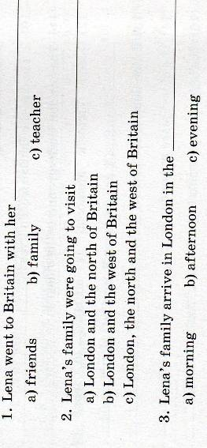
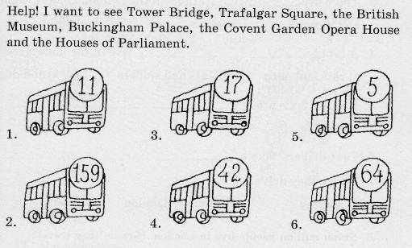
- Lena Krasnova is speaking about her visit to Britain. Listen to the teacher and choose the right item.

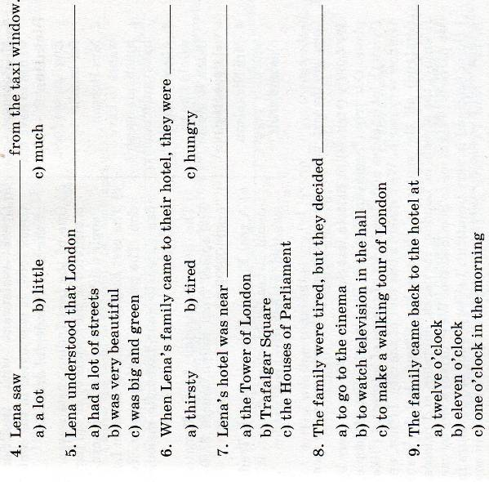

Время звучания текстов 1-1,5 минуты.

КИМ № 2. Контрольный монолог по теме Традиции. Праздники. Фестивали. за II четверть.
Say how you celebrate one of these traditional holidays using the following phrases:
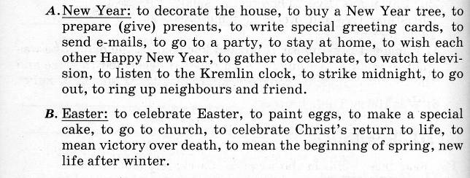
Объём монологического высказывания – 8-10 фраз.

КИМ № 3. Контрольный диалог по теме Одежда за III четверть.
You are going to meet somebody at the museum. You don’t know what she/he is like. She/he doesn’t know what you are like. Make and act out the dialogue “On the Phone”. Say to each other what you are like and what you are going to wear when you meet.

Диалог-расспрос
Объём диалогов до 4 реплик с каждой стороны.

КИМ № 4. Контрольное чтение за IV четверть.

- Read the text and answer the questions after it.
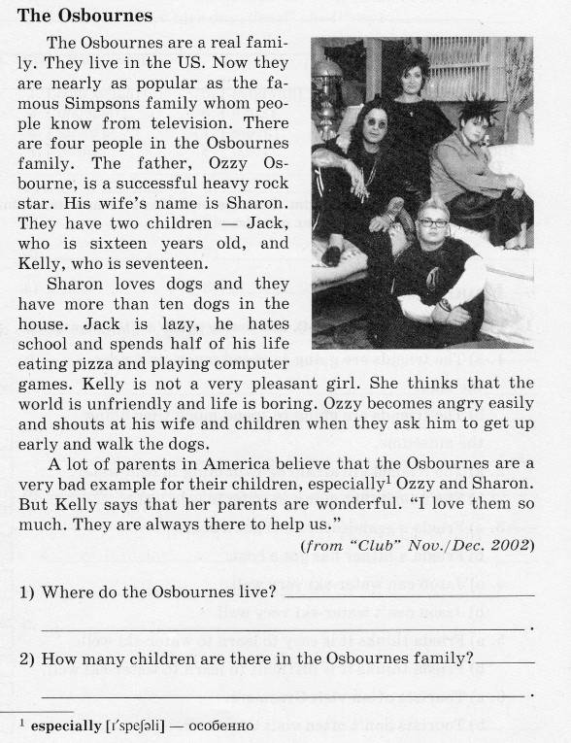

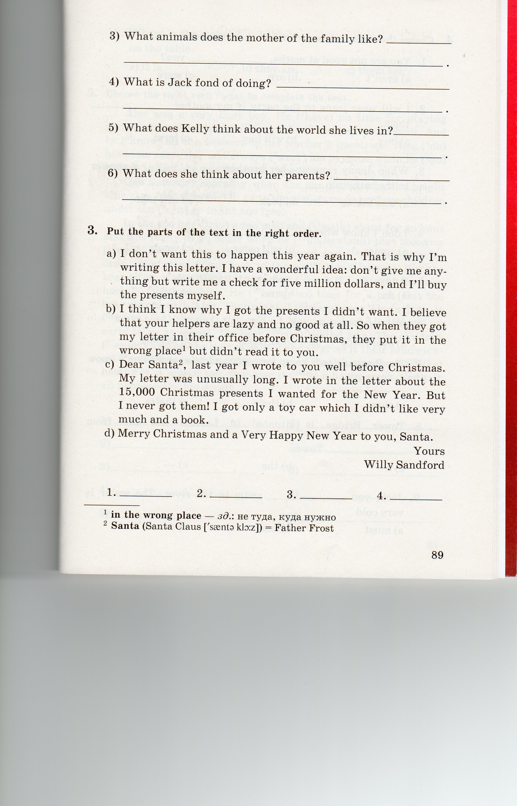
- Put the part of the text in the right order

Объем текстов – 400-500 слов без учета артиклей

ДЕПАРТАМЕНТ ОБРАЗОВАНИЯ ГОРОДА МОСКВЫ
ВОСТОЧНОЕ ОКРУЖНОЕ УПРАВЛЕНИЕ ОБРАЗОВАНИЯ
ГОСУДАРСТВЕННОЕ ОБРАЗОВАТЕЛЬНОЕ УЧРЕЖДЕНИЕ
СРЕДНЯЯ ОБЩЕОБРАЗОВАТЕЛЬНАЯ ШКОЛА №402
111538, г. Москва, ул. Косинская, дом 10 А. E-mail:s402veshn@yandex.ru
Тел.375-71-31, тел./факс 375-59-11 http:www.s402.edusite.ru

«Рекомендовано» «Утверждаю»
Руководитель методического Директор
cовета ГОУ СОШ № 402 ГОУ СОШ № 402
____________Волченкова Е.В. _________Сотникова Т.Я.
Протокол №_______________ «______»_________2011
«______»__________2011

РАБОЧАЯ ПРОГРАММА
по английскому языку
к УМК
Афанасьевой О.В.
Английский язык
7 класс

Закирова Альфия Харисовна,
учитель английского языка
ГОУ СОШ № 402

Москва
2011-2012

